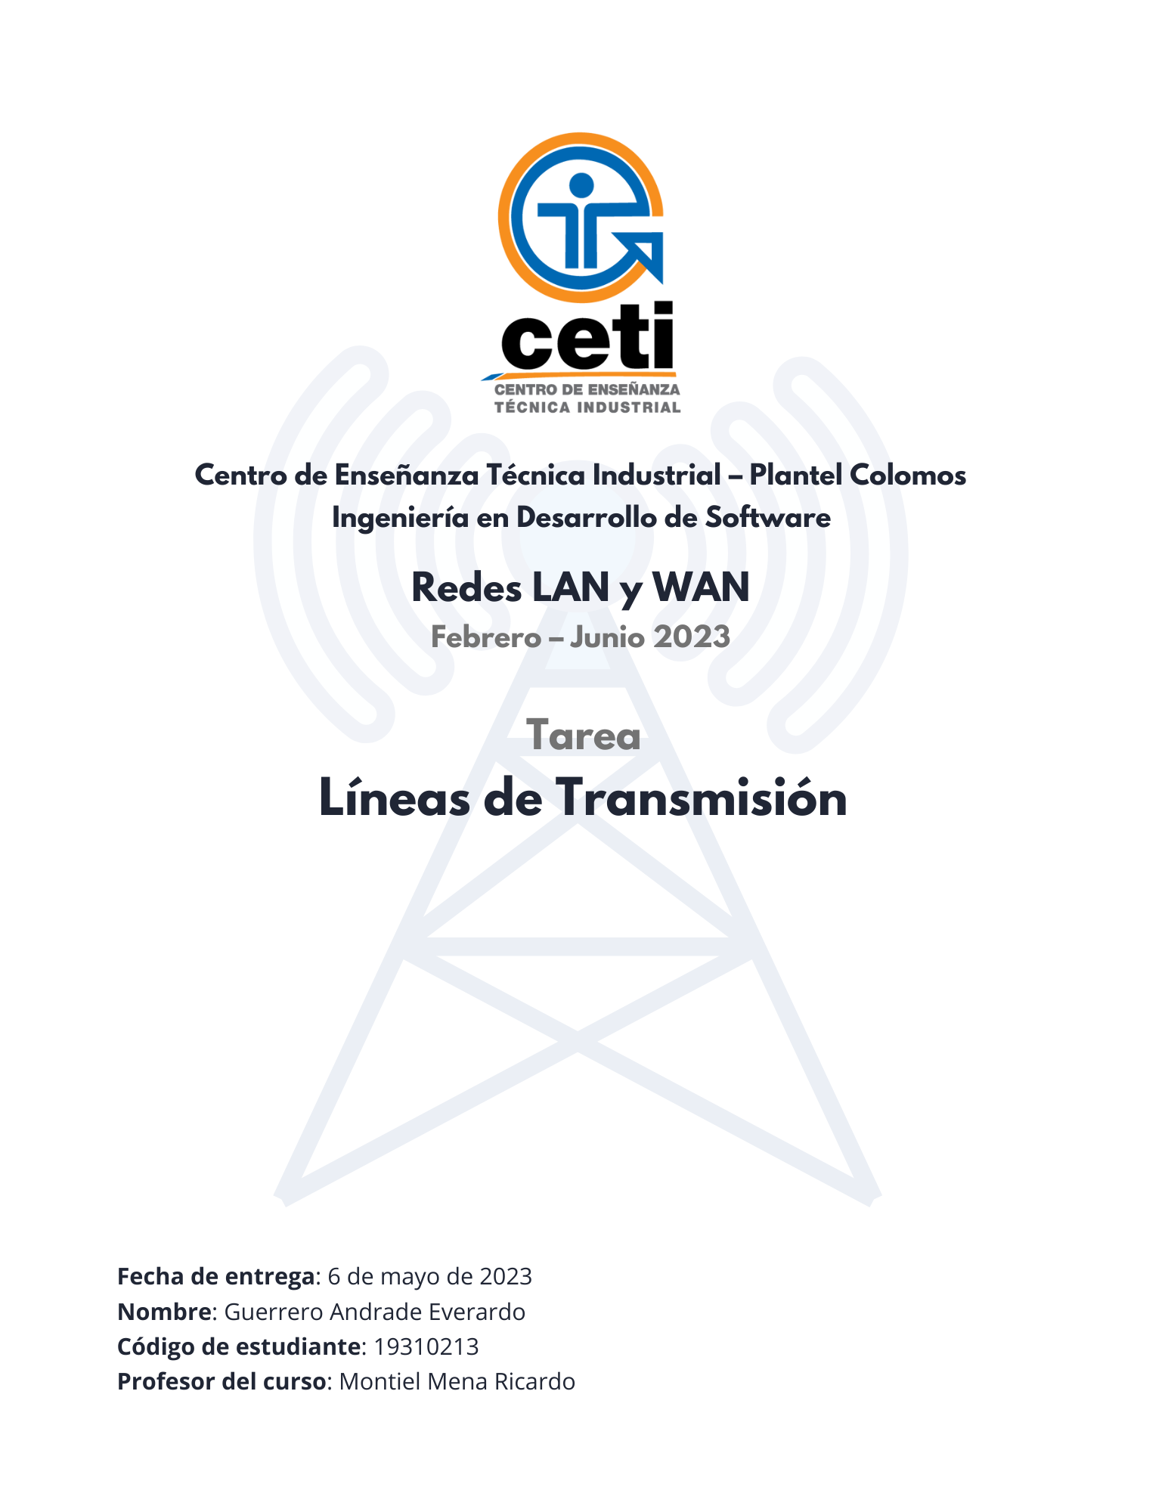

Para las redes de comunicación, las líneas de transmisión son sumamente importantes debido a que estas son aquellas que permiten tanto la transmisión como la recepción de información entre todos los diferentes dispositivos que se conecten a una misma red.

Existen distintos tipos de líneas de transmisión, las cuales cuentan con diferentes características y funcionalidades, y su elección dependerá del uso que se les quiera dar, así como el entorno donde se van a implementar. Sin embargo, los diferentes medios de transmisión pueden ser categorizados en medios guiados y medios no guiados.

# Medios Guiados

Entre los medios guiados se encuentran los cables coaxial, UTP, de fibra óptica y de par trenzado; a pesar de que son guiados, cada uno cuenta con diferentes características específicas que los diferencían entre sí, y que permiten un mejor funcionamiento cuando se aplican en diferentes escenarios.

* Imagen que contiene interior, tabla, escritorio, agua

  Descripción generada automáticamente**Cable Coaxial**. El cable coaxial es un tipo de línea de transmisión que consta de un conductor central rodeado por una capa aislante, una malla metálica y una capa externa de aislamiento.

De igual manera, existen diferentes versiones del cable de tipo coxial, tales como el RG-6, RG-11 o RG-58, cuyas principales diferencias se basan en sus posibles capacidades de impedancia, flexibilidad o los diferentes tipos de conectores con los que se utilizan. Sus conectores son principalmente los tipo BNC, conectores F o conectores N, y la diferencia entrew ellos recae en los mecanismos que se usan para adapar la conexión al cable.

* **Cable UTP**. Un cable de par trenzado sin blindaje (UTP) es un tipo de línea de transmisión que consta de varios pares de cables trenzados sin protección metálica. Este tipo de cable se utiliza comúnmente para la transmisión de señales de redes de computadoras, así como en la transmisión de voz y datos.

Sin embargo, existen dos configuraciones principales: el cable de pares cruzados o la configuración directa:

* + El cable directo se utiliza para conectar un dispositivo de red a otro dispositivo diferente. Por ejemplo, para conectar un ordenador a un router o un switch, se utiliza un cable directo. Los pares de hilos en un cable directo están conectados en el mismo orden en ambos extremos del cable.

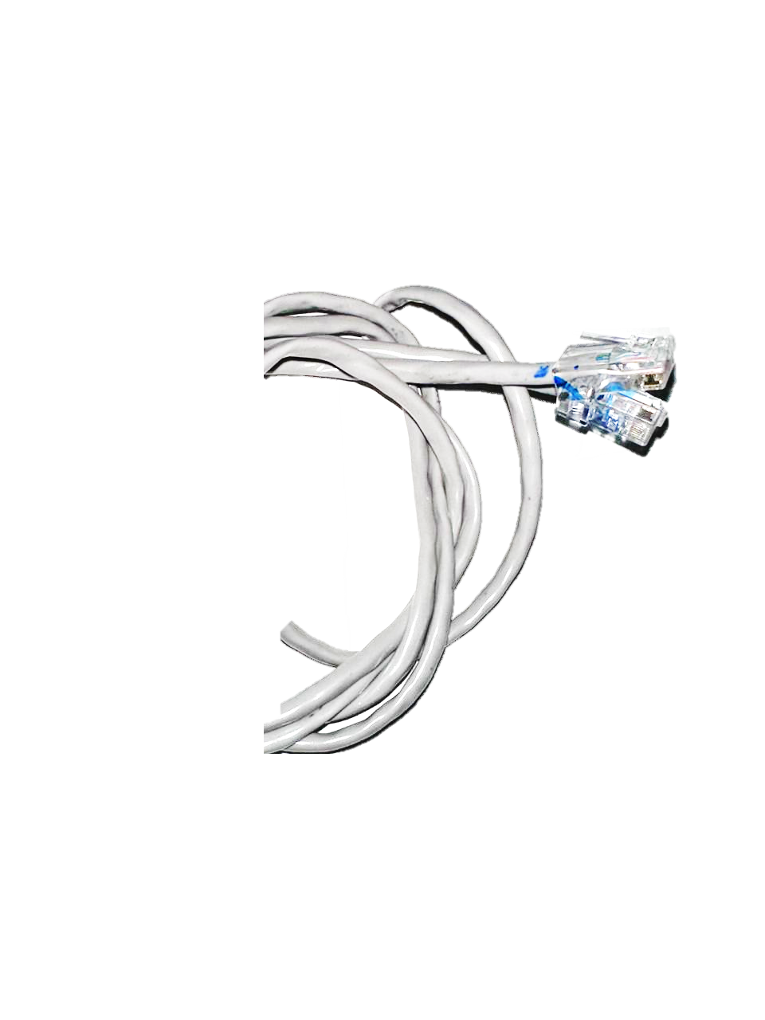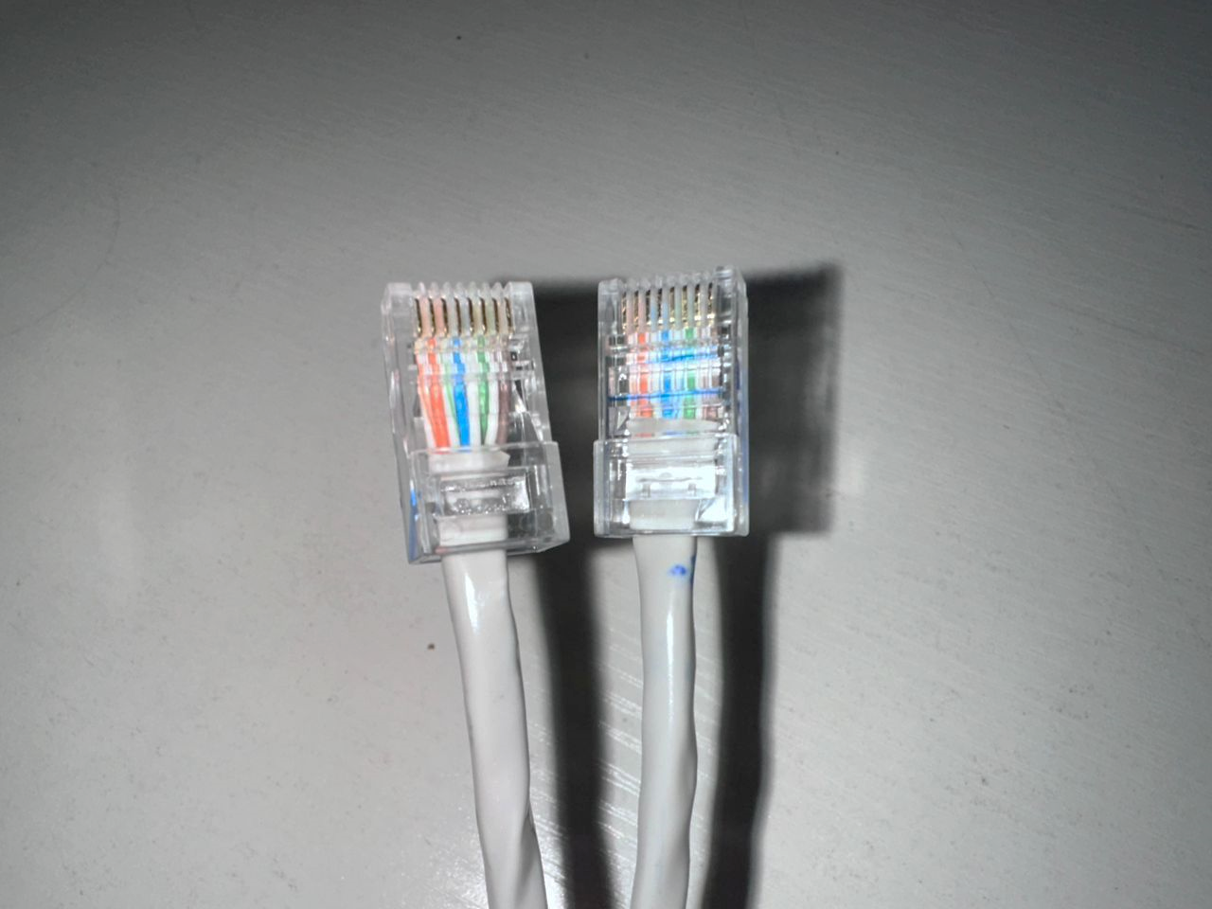

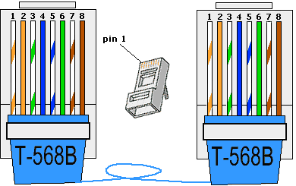

* + El cable cruzado se utiliza para conectar dos dispositivos del mismo tipo. Por ejemplo, para conectar dos computadoras entre sí, se utiliza un cable cruzado. En un cable cruzado, los hilos están cruzados en el medio del cable.

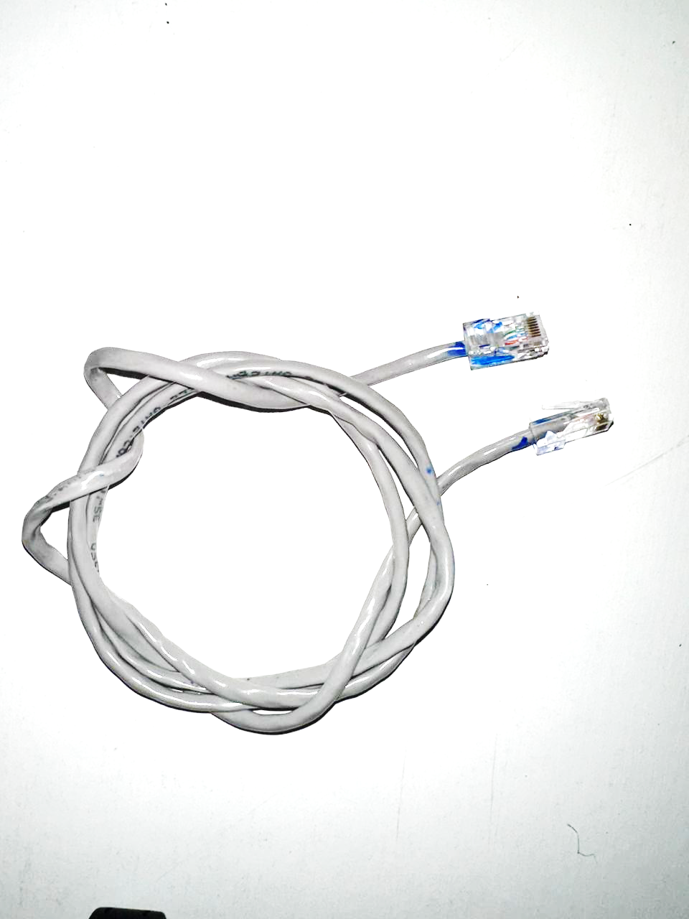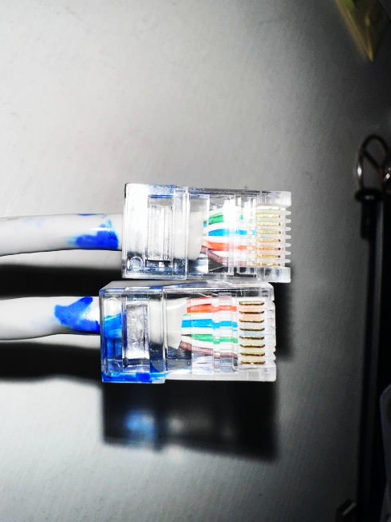

Los conectores más comunes para los cables UTP (Unshielded Twisted Pair) son los conectores RJ-45 (Registered Jack-45), que tienen ocho pines y se utilizan para conectar los cables de red a los dispositivos de red, como routers, switches y computadoras. Los conectores RJ-45 tienen una clavija macho que se inserta en el puerto hembra del dispositivo y están diseñados para sujetarse firmemente al cable UTP para garantizar una conexión estable y segura.

Además de los conectores RJ-45, existen otros conectores menos comunes para los cables UTP, como los conectores RJ-11, que tienen seis pines y se utilizan para la transmisión de voz y datos en líneas telefónicas, y los conectores BNC, que se utilizan para conectar cables coaxiales en redes de cámaras de seguridad y equipos de video. Es importante tener en cuenta que la elección del conector adecuado para un cable UTP dependerá de la aplicación específica y de la compatibilidad con el dispositivo de red al que se está conectando.

* **Cable de Fibra Óptica**. Los cables de fibra óptica son líneas de transmisión que utilizan hilos de vidrio o plástico para transmitir señales de luz. Estos cables se utilizan comúnmente en redes de alta velocidad y en aplicaciones de telecomunicaciones de larga distancia. Estos cables pueden ser:
  + Monomodo; se utiliza en aplicaciones de larga distancia y alta velocidad. Este tipo de cable tiene un núcleo muy delgado (aproximadamente de 8-10 micrómetros) y solo permite que una sola señal de luz viaje a través de él en línea recta.
  + Multimodo: Este es otro tipo de cable de fibra óptica que se utiliza en aplicaciones de red de área local (LAN) y de corta distancia. Los cables multimodo tienen un núcleo más grande que los cables monomodo (entre 50 y 62,5 micrómetros) y permiten que varias señales de luz viajen a través del núcleo al mismo tiempo.

Para la fibra óptica se utilizan los siguientes conectores:

* *Conectores ST*: Este conector es un conector de bayoneta que utiliza una carcasa de metal para proteger el extremo del cable. Se utiliza comúnmente en aplicaciones de redes de computadoras.
* *Conectores SC*: Este conector utiliza una carcasa cuadrada para proteger el extremo del cable. Se utiliza comúnmente en aplicaciones de telecomunicaciones.
* *Conectores LC*: Este es un conector de pequeño factor de forma que utiliza una carcasa de plástico para proteger el extremo del cable. Se utiliza comúnmente en aplicaciones de redes de alta velocidad.
* *Conectores MTRJ*: Este es un conector de doble fibra que utiliza una carcasa de plástico para proteger el extremo del cable. Se utiliza comúnmente en aplicaciones de redes de computadoras.

# Medios No Guiados

Estas líneas de transmisión se basan en la propagación de ondas electromagnéticas en el espacio libre, y se utilizan comúnmente en aplicaciones de comunicación inalámbrica, como las redes de telefonía móvil y las redes Wi-Fi.

Es importante tener en cuenta que los medios no guiados presentan desafíos únicos, como la interferencia, la atenuación de la señal y la falta de seguridad, que deben ser abordados para garantizar una transmisión de datos confiable y segura.

* **Señales de radio**. Son capaces de recorrer grandes distancias, atravesando edificios incluso. Son ondas omnidireccionales: se propagan en todas las direcciones. Su mayor problema son las interferencias entre usuarios.

El término Radiofrecuencia o RF, se aplica a la porción del espectro electromagnético en el que se pueden generar ondas electromagnéticas aplicando corriente alterna a una antena.

La Radiofrecuencia se localiza en el espectro de la radiación electromagnética menos energética, entre 1 GHz y los 30 KHz y su longitud de onda está entre 1 m y 10 km. de amplitud.

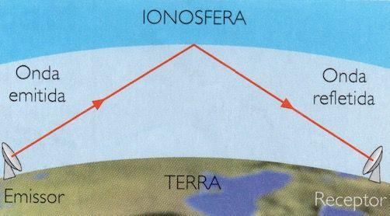

* **Señales de Microondas**. Estas ondas viajan en línea recta (ondas unidireccionales), por lo que emisor y receptor deben estar alineados cuidadosamente. Tienen dificultades para atravesar edificios. Debido a la propia curvatura de la tierra, la distancia entre dos repetidores no debe exceder de unos 80 km de distancia. Es una forma económica para comunicar dos zonas geográficas mediante dos torres suficientemente altas para que sus extremos sean visibles.

A partir de 1 GHz las bandas entran dentro del espectro de las Microondas. Por encima de 300 GHz la absorción de la radiación electromagnética por la atmósfera terrestre es tan alta que la atmósfera se vuelve opaca a ella, hasta que, en los denominados rangos de frecuencia infrarrojos y ópticos, vuelve de nuevo a ser transparente.

* **Señales de Infrarrojo.** Son ondas direccionales incapaces de atravesar objetos sólidos (paredes, por ejemplo) que están indicadas para transmisiones de corta distancia. La radiación infrarroja es emitida o absorbida por las moléculas cuando cambian sus movimientos rotacional-vibracional. Excita los modos de vibración en una molécula a través de un cambio en el momento dipolar, por lo que es un rango de frecuencias útil para el estudio de estos estados energéticos para moléculas de la simetría adecuada.

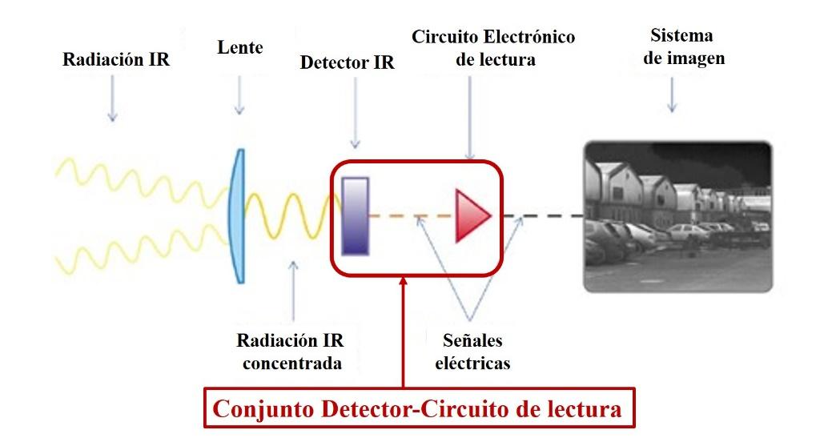

* **Señales de Rayo Láser**. Las ondas láser son unidireccionales. Se pueden utilizar para comunicar dos edificios próximos instalando en cada uno de ellos un emisor láser y un fotodetector. Restringen el acceso a un área que usa láseres o está expuesta a la radiación. Se adhieren a las paredes o al piso donde la radiación, el uso de rayos X y el uso del láser son una preocupación.

Los letreros de radiación y láser exhiben mensajes de advertencia en letras grandes y colores contrastantes para aumentar la visibilidad. Algunas señales también utilizan pictogramas universales para ilustrar el peligro.

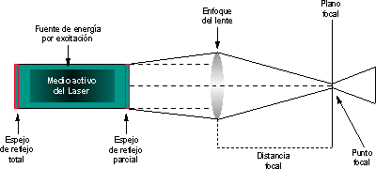

# Conclusiones

A través de esta investigación, podemos profundizar un poco más sobre los temas que abordamos en las clases de este segundo parcial, específicamente en el área de los medios de transmisión, sus tipos, los cables que se implementan, así como sus conectores, y las características y funcionamiento de cada uno de ellos.

Los medios de transmisión en las redes son una pieza fundamental, ya que para poder enviar y recibir datos en una red, es indispensable tener un medio de transmisión. A pesar de que tenemos los medios guiados y los no guiados, es importante que entendamos cual es el funcionamiento de cada uno, y poder deducir en que escenarios específicos será necesario usar de uno en lugar de usar el otro.

Dentro de los guiados, podemos encontrar una gran variedad sobre los diferentes cables que se utilizan, así como su composición y las características que ofrecen en base a sus materiales. Esto es un punto sumamente importante, ya que con esta lógica podemos entender cuál podría ser la falla en algún momento, o incluso podríamos tener más precauciones a la hora de comprar y utilizar los diferentes conectores requeridos para cada uno de los cables.

Durante la realización de la práctica en la que hicimos el cable coaxial y el cable UTP, pudimos trabajar con ambos materiales y explorar físicamente los materiales y la manera en la que se construyen estos cables, además de la forma de crear cables funcionales bajo los estándares de la industria.

Como ingenieros en desarrollo de software, estos conocimientos son sumamente importantes en el campo laboral, ya que el funcionamiento de los servidores y dispositivos que utilizaremos para utilizar el software que desarrollemos, siempre será dependiente de la red y una conexión eficiente entre los mismos equipos. Al realizar esta investigación, ahora tendremos más herramientas para asegurarnos de que nuestras aplicaciones podrán ser accesibles y funcionales.

# Bibliografía

* Redes de datos. Tema V: Medios de Transmisión. (s.f) Fernández Barcell, Manuel. Facultad de Ciencias Sociales y de la Comunicación. Recuperado de <https://rodin.uca.es/xmlui/bitstream/handle/10498/16867/tema05_medios.pdf>
* García Teodoro, Pedro; Díaz Verdejo, Jesús Esteban; López Soler, Juan Manuel (2003). Transmisión de datos y redes de computadores. Pearson Educación. ISBN 9788420539195
* McBee, David Barnett, David Groth, Jim (2004). Cabling : the complete guide to network wiring (3rd ed.). San Francisco: SYBEX. p. 11. ISBN 9780782143317. Recuperado de <https://books.google.com.mx/books?id=AKDSTYu3nl4C&pg=PA11&redir_esc=y#v=onepage&q&f=false>
* "Optical Fiber". www.thefoa.org. The Fiber Optic Association. Recuperado de <https://www.thefoa.org/tech/ref/basic/fiber.html>
* Sánchez-Badillo, S., Maldonado-Basaldúa, M. A., & Gutiérrez-Rodríguez, J. A. (2019). Secuencias de comandos para la simulación de redes inalámbricas ad hoc utilizando NS-3. Secmex, (15), 92-102.
* Kurose, J. F., & Ross, K. W. (2013). Redes de computadoras: un enfoque descendente. Pearson Educación.
* Tanenbaum, A. S., & Wetherall, D. (2011). Redes de computadoras. Pearson Educación.
* Fiber Optic Cables. (s.f.). Fiber Optic Cable Shop. Recuperado el 6 de mayo de 2023, de <https://www.fiberoptics4sale.com/blogs/archive-posts/fiber-optic-cables>
* Sedwick, J. (2019). Fiber Optic Connector Types: A Comprehensive Guide. Fosco Connect. Recuperado el 6 de mayo de 2023, de <https://www.fiberoptics4sale.com/blogs/archive-posts/fiber-optic-cables>
* Toshiba. (s.f.). Optical Fiber. Recuperado de <https://www.toshiba.com/optical_fiber/index.jsp>